《Java程序设计及应用》实 验 报 告 （ 2 ）
学号：22012995 姓名： 张鸿尧 班级： 信工223 成绩：
实验名称：流程控制和数组 | 实验地点：信息楼215
所使用的工具软件及环境： Eclipse
一、实验目的和内容
熟悉Eclipse基本运行环境；熟悉Java程序设计语言的流程控制和数组
实验内容：1）万年历；2）水仙花数；3）数字金字塔。附加：猴子选大王

二、实验核心代码
第一题:
/**
* @file ex2_1_CountDays.java
* @author 张鸿尧 22012995 信工223
* @brief 输入年份和月份，输出该月的天数(两种方法)
*/

import java.util.Scanner;

class ex2_1_CountDays {

public static void main(String[] args) {
Scanner input = new Scanner(System.in);
System.out.println("请输入年份：");
int year = input.nextInt();
System.out.println("请输入月份：");
int month = input.nextInt();

System.out.println("=== 方法 1 ===");
Solution1(month, year);
System.out.println("=== 方法 2 ===");
Solution2(month, year);
}

public static void Solution1(int month, int year) {
int days = 0;
switch (month) {
case 1:
case 3:
case 5:
case 7:
case 8:
case 10:
case 12:
days = 31;
break;
case 4:
case 6:
case 9:
case 11:
days = 30;
break;
case 2:
if (year % 4 == 0 && year % 100 != 0 || year % 400 == 0) {
days = 29;
} else {
days = 28;
}
break;
default:
System.out.println("输入错误，请重新输入");
break;
}
System.out.printf("%d 年 %d 月有 %d 天\n", year, month, days);
}

public static void Solution2(int month, int year) {
int[] days = { 31, 28, 31, 30, 31, 30, 31, 31, 30, 31, 30, 31 };
if (year % 4 == 0 && year % 100 != 0 || year % 400 == 0) {
days[1] = 29;
}
if (month < 1 || month > 12) {
System.out.println("输入错误，请重新输入");
} else {
System.out.printf("%d 年 %d 月有 %d 天\n", year, month, days[month - 1]);
}
}
}

第二题:
/**
* @file ex2_2_NarcissisticNumber.java
* @author 张鸿尧 22012995 信工223
* @brief 找出所有的水仙花数(3位数)并输出(每行输出 2 个水仙花数)
*/

import java.util.Scanner;

class ex2_2_NarcissisticNumber {

public static void main(String[] args) {
System.out.println("水仙花数有：");
Solution();
}

public static void Solution() {
int count = 0;
for (int i = 100; i < 1000; i++) {
int a = i / 100;
int b = i / 10 % 10;
int c = i % 10;
if (i == a * a * a + b * b * b + c * c * c) {
System.out.printf("%d ", i);
if (count++ % 2 == 1) {
System.out.println();
}
}
}
}
}

第三题:
/**
* @file ex2_2_MathematicalPyramid.java
* @author 张鸿尧 22012995 信工223
* @brief 编制一个按一定规律输出的数字金字塔
*/

import java.util.Scanner;

class ex2_2_MathematicalPyramid {

public static void main(String[] args) {
Scanner input = new Scanner(System.in);
System.out.println("请输入金字塔的层数：");
int n = input.nextInt();

Solution(n);
}

public static void Solution(int n) {
for (int i = 1; i <= n; i++) {
for (int j = 1; j <= n - i; j++) {
System.out.print(" ");
}
for (int j = 1; j <= i; j++) {
System.out.print(2 * j - 1 + " ");
}
for (int j = i - 1; j >= 1; j--) {
System.out.print(2 * j - 1 + " ");
}
System.out.println();
}
}
}

第四题:
/**
* @file ex2_2_MathematicalPyramid.java
* @author 张鸿尧 22012995 信工223
* @brief 猴子选大王问题。
*/

import java.util.Scanner;

class ex2_4_MonkeyKing {

public static void main(String[] args) {
Scanner input = new Scanner(System.in);
System.out.println("猴子总数: ");
int n = input.nextInt();
Solution(n);
}

public static void Solution(int n) {
boolean[] monkey = new boolean[n];
for (int i = 0; i < n; i++) {
monkey[i] = true;
}
int count = 0, i = 0, j = 0, k = 0;
int[] leave = new int[n];
while (count < n - 1) {
if (monkey[i]) {
j++;
if (j == 3) {
j = 0;
monkey[i] = false;
count++;
leave[k++] = i + 1;
}
}
i++;
if (i == n) {
i = 0;
}
}
System.out.println("猴子退出的顺序为：");
for (k = 0; k < n - 2; k++) {
System.out.printf("%d、", leave[k]);
}
System.out.printf("%d\n", leave[n - 2]);
for (k = 0; k < n; k++) {
if (monkey[k]) {
System.out.printf("第 %d 号猴子是大王\n", k + 1);
}
}
}
}

三、实验结果截图
第一题:
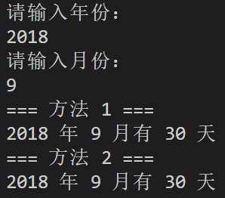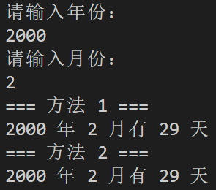

第二题:
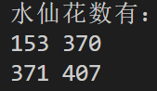
第三题:
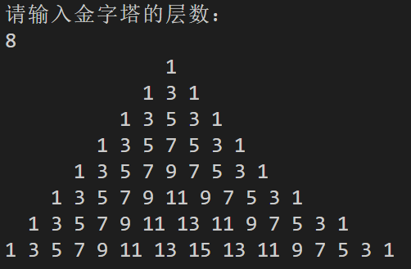
第四题:
